Hola nenes i nens de tercer i de quart !
Continuem amb les tasques del darrer trimestre del curs !! Haurem d’estar atents i fer la feina amb atenció i ben presentada ! Us recordo que les tasques de música són cada quinze dies.
Som-hi !!!
Tasca 1 Avui començarem amb notes !!!
Es tracta de col·locar quatre fulls de paper de colors i escoltar quina melodia fa al video i repetir-la nosaltres amb el ritme i les notes adequades !
https://youtu.be/K8c4bpTI7Oc

En relaxem i fem una cançó fàcil ! amb moviments !! EPO ETAI TA IÉ
https://youtu.be/ZQoi2uMrDMM

Tasca 2 Escoltem un fragment de l’obra Peer Gynt que va compondre Eduard Grieg. Primer coneguem la història reduïda de Peer Gynt. https://youtu.be/ctPsBnimIig
A continuació escolteu un fragment d’aquesta obra, “El Matí”. https://youtu.be/3Gk9xfUontc
Escriu quins instruments solistes sonen i l’ordre en que van apareixent fins arribar a l’orquestra de corda amb una pujada de volum (crescendo).
Has identificat els instruments principals, quins són ??

Primer sona una.............................................................................................

Després sona un.............................................................................................

Torna a sonar.....................................................................................................

Un altre cop el.....................................................................................................

Ara fa una part la..............................................i una part el............................................................

Finalment és l’................................................qui va augmentant el volumi acaben fent la melodia

Els..................................................................

Tasca 3 Fes la fitxa de la flauta travessera escrivint el que correspongui a les fletxes.

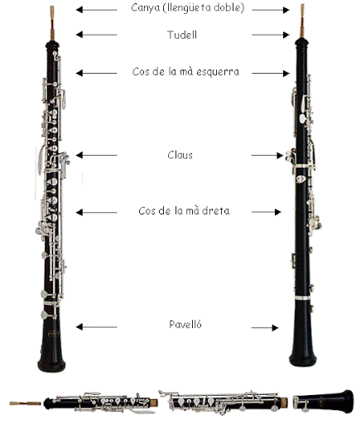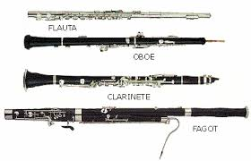

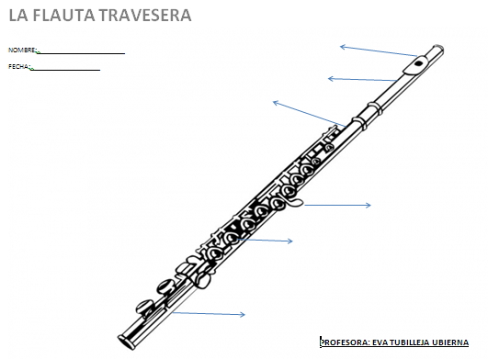

Digues de quines subfamília són el clarinet, la flauta travessera, l’oboè i el fagot. N’HI A DOS DE LA MATEIXA SUBFAMÍLIA.
SUBFAMÍLIA | VENT FUSTA |  | VENTMETALL
BISELL
UNA ÍNXA
(CANYA)
DUES ÍNXES
(CANYES)

Tasca 4 Per acabar balleu aquest Rock and roll !!
Només cal estar atents i seguir com ho fan.
https://youtu.be/JbxDwaGwi2Q
Ho fareu genial !! Podeu fer fotografies o un video de les activitats ¡!!

Que t’ha semblat el treball de música ?
